Hieronder vind je een suggestie voor sociale media (afbeeldingsopties bijgevoegd) om je te helpen het gezondheids- en welzijnsonderwerp van deze maand - Voeding en geestelijke gezondheid - onder de aandacht van je leden te brengen. Voel je vrij om naar eigen goeddunken te delen op je interne communicatieplatforms en via je eigen LinkedIn-accounts.

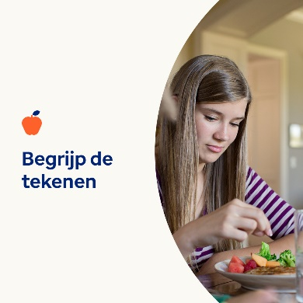 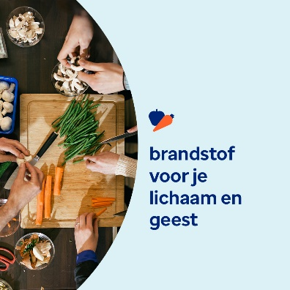 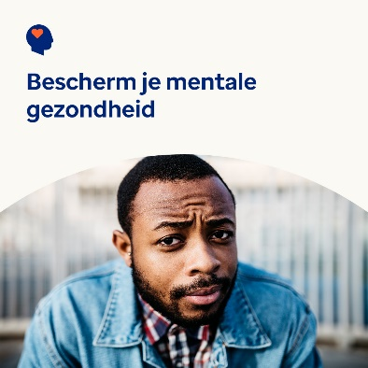

* Een gezonde relatie met voeding stimuleert je fysieke, emotionele en mentale welzijn. Beantwoord een paar vragen om je relatie met eten te beoordelen. Leer zelfhulpstappen om het te verbeteren. [optumwellbeing.com/newthismonth/nl-NL](https://optumwellbeing.com/newthismonth/nl-NL) #gezondheidvanmedewerkers #welzijn
* Ben je bezorgd dat jij of iemand om wie je geeft worstelt met een eetstoornis? Gebruik deze interactieve screeningstool om de tekenen en symptomen beter te begrijpen. [optumwellbeing.com/newthismonth/nl-NL](https://optumwellbeing.com/newthismonth/nl-NL) #gezondheidvanmedewerkers #welzijn
* Voor je geest zorgen is net zo belangrijk als voor je lichaam zorgen. Leer manieren om je mentale en emotionele welzijn te beschermen en geef ze een boost in moeilijke tijden. [optumwellbeing.com/newthismonth/nl-NL](https://optumwellbeing.com/newthismonth/nl-NL) #gezondheidvanmedewerkers #welzijn

**Een bericht posten op LinkedIn:**

* Open je LinkedIn-account.
* Selecteer hierboven je gewenste tekst (inclusief link). Kopieer en plak.
* Kies je favoriete afbeelding en voeg deze toe aan je bericht (bewaar de afbeelding op je schijf, selecteer “foto toevoegen” vóór stap 4).
* Klik op “Publiceren”.